г.Таганрог, ул. Петровская, 83
8 (8634) 329-879
www.sudakov.travel
e-mail: sale@sudakov.travel

Б/о «Эльдорадо»/«Мелехов» + 7 чудо Дона парк «Лога»

22 июня 2024; 06, 14, 27 июля 2024; 03, 17 августа 2024

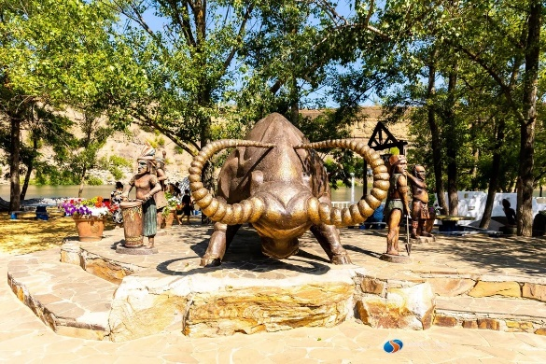
В Таганроге сбор в 05:45, Отправление в 06:00 (Автовокзал, пл.Восстания, 11),
В Ростове сбор в 07:15, Отправление в 07:30 (ул. Оганова, 2 МАГНИТ).
11.00 Свободное время и пляжный отдых на выбор базы отдыха:

Загородный клуб «Мелехов», чья территория располагает к спокойному семейному отдыху.
Чистейшее озеро с желтым песчаным пляжем - лучшее место для того, чтобы охладиться
и приобрести красивый загар. Для любителей активного отдыха работает прокат любого пляжного оборудования для взрослых и детей (катамараны, надувные матрасы, шезлонги), спортивный инвентарь, - все для того, чтобы получить незабываемые впечатления! 2 бассейна: взрослый и детский, глубиной 0,8 м и 1,6 м. соответственно. Здесь же, на верхней террасе работает коктейль-бар. Ресторан русской и казачей кухни. Все блюда приготовлены из натуральных продуктов. Уютные беседки располагаются по всей территории клуба. Здесь Вы можете отдохнуть и перекусить, а также воспользоваться мангалами для приготовления пищи на огне.
Базу отдыха «Эльдорадо», находится в живописном месте Ростовской области, на берегу бирюзового озера, в каньоне, и оформлена в мифическом стиле индейского эпоса. Благодаря оригинальной инфраструктуре это место является настоящим городом развлечений.
На территории базы: кристально-прозрачное озеро с пляжем, детская площадка, детский пляж, ресторан «Таверна», бар «Эльдорадо», Суши-бар «Mafia Stars», водные горки.
С собой иметь: головные уборы от солнца, солнцезащитный крем, солнцезащитные очки, перекус, воду, деньги на личные расходы, купальники, полотенца.
В 15.30 сбор и отъезд в парк «Лога». Свободное время. Ознакомительная прогулка по парку.
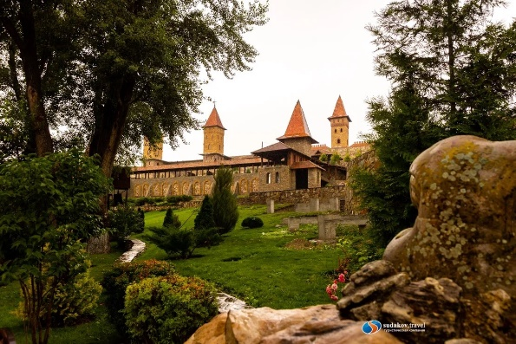
Парк «Лога» - это лучший бесплатный парк России. В небольшом донском хуторе совершенно неожиданно появилась своя маленькая Швейцария. Свыше сотни скульптур, кроличья нора, кривые зеркала, сад камней, потрясающие мосты и беседки, водяная мельница, река, озеро, водопады, живые олени, лебеди, павлины, море зелени, цветов…
В 18.00 отъезд домой. Возвращение группы в Ростов/Таганрог ~21:00/22:00.
СТОИМОСТЬ 1600 руб./чел.
В стоимость входит:
проезд комфортабельным автобусом;
сопровождение;
хорошее настроение!!!
Дополнительно оплачиваются входные билеты б\о Эльдорадо 500 рублей или б\о Мелехов 400 рублей.

Дети до 7 лет - бесплатно.
Внимание! При необходимости замены автобуса, компания не гарантирует сохранение первоначальной рассадки пассажиров.
Внимание! При необходимости замены автобуса, компания не гарантирует сохранение первоначальной рассадки пассажиров.

Вход с домашними питомцами на территорию запрещен.

